НАЕТИ ЛИЦА И СРЕДНА БРУТНА РАБОТНА ЗАПЛАТА ПРЕЗ
ПЪРВОТО ТРИМЕСЕЧИЕ НА 2023 ГОДИНА

Наетите лица по трудово и служебно правоотношение към края на март 2023 г. нарастват с 47.5 хил., или с 2.1%, спрямо края на декември 2022 г., като достигат 2.31 млн. по предварителни данни на Националния статистически институт. Спрямо края на четвъртото тримесечие на 2022 г. най-голямо увеличение на наетите лица се наблюдава в икономическите дейности „Хуманно здравеопазване и социална работа“ - със 7.1%, в „Хотелиерство и ресторантьорство“ - с 4.7%, и „Строителство“ - с 4.3%. Намаление на наетите лица по трудово и служебно правоотношение с 0.2% е регистрирано в дейност „Държавно управление; държавно обществено осигуряване“.
В структурата на наетите лица по икономически дейности най-голям е относителният дял на наетите по трудово и служебно правоотношение в дейностите „Преработваща промишленост“ и „Търговия, ремонт на автомобили и мотоциклети“ - съответно 20.3 и 16.7%.
В края на март 2023 г. в сравнение с края на март 2022 г. наетите лица по трудово и служебно правоотношение нарастват с 33.3 хил. или с 1.5%. Най-голямо увеличение на наетите се наблюдава в икономическите дейности „Хуманно здравеопазване и социална работа“ - с 14.5 хил., „Създаване и разпространение на информация и творчески продукти; далекосъобщения“ - със 7.1 хил., и „Хотелиерство и ресторантьорство“ - с 6.0 хил., а най-голямо намаление - в „Преработваща промишленост“ - с 3.0 хил., и в „Административни и спомагателни дейности“ - с 2.0 хиляди. В процентно изражение увеличението е най-значително в икономическите дейности „Хуманно здравеопазване и социална работа“ - с 8.8%, „Хотелиерство и ресторантьорство“ - с 6.9%, и в „Създаване и разпространение на информация и творчески продукти; далекосъобщения“ - с 6.2%, а най-голямо намаление е регистрирано в „Административни и спомагателни дейности“ - с 1.7%, и „Производство и разпределение на електрическа и топлинна енергия и на газообразни горива“ - с 1.1%.
Средната брутна месечна работна заплата за януари 2023 г. е 1 863 лв., за февруари -
1 830 лв., и за март - 1 953 лева.
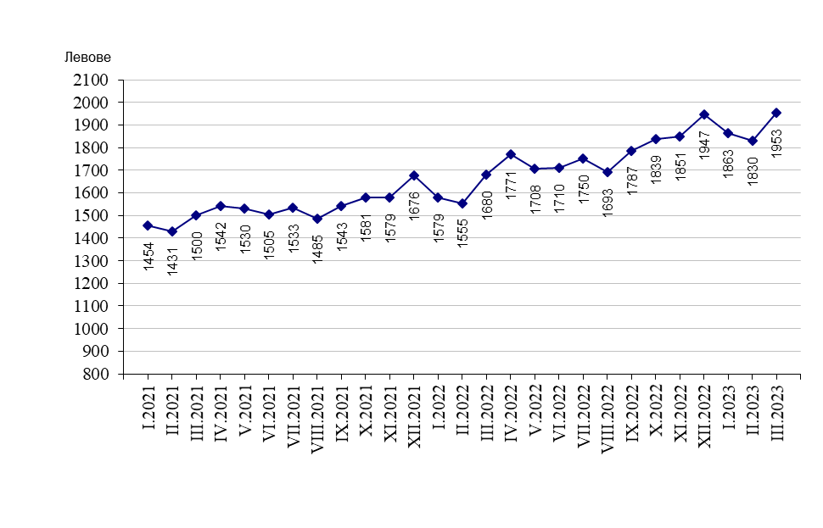
Фиг. 1. Средна брутна работна заплата общо за страната по месеци

През първото тримесечие на 2023 г. средната месечна работна заплата e 1 882 лв. и нараства спрямо четвъртото тримесечие на 2022 г. с 0.2%. Икономическите дейности, в които е регистрирано най-голямо увеличение, са „Транспорт, складиране и пощи“ - с 6.1%, „Добивна промишленост“ - с 5.6%, „Административни и спомагателни дейности“ - с 5.3%, и „Финансови и застрахователни дейности“ - с 4.2%.
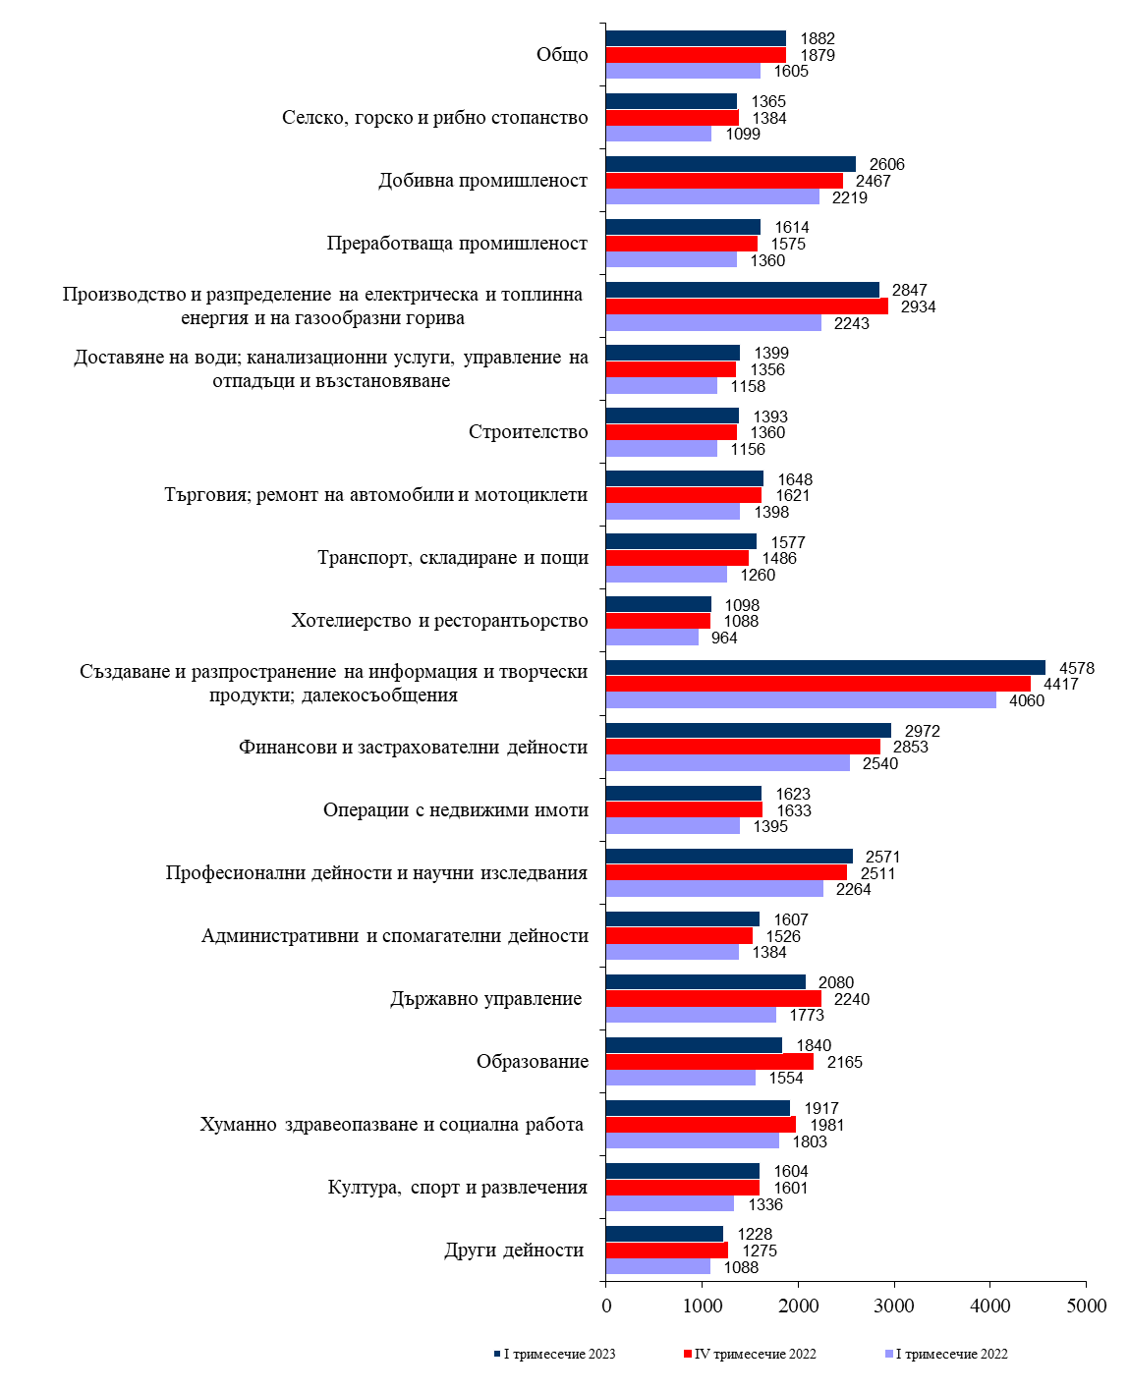
Фиг. 2. Средна брутна месечна работна заплата по икономически дейности - левове

През първото тримесечие на 2023 г. средната месечна работна заплата нараства със 17.3% спрямо първото тримесечие на 2022 г., като най-голямо e увеличението в икономическите дейности „Производство и разпределение на електрическа и топлинна енергия и на газообразни горива“ - с 26.9%, „Транспорт, складиране и пощи“ - с 25.2%, и „Селско, горско и рибно стопанство“ - с 24.2%.

Икономическите дейности с най-високо средномесечно трудово възнаграждение на наетите лица по трудово и служебно правоотношение през първото тримесечие на 2023 г. са:
- „Създаване и разпространение на информация и творчески продукти; далеко-съобщения“ - 4 578 лева;
- „Финансови и застрахователни дейности“ - 2 972 лева;
- „Производство и разпределение на електрическа и топлинна енергия и на газообразни горива“ - 2 847 лева.
Най-нископлатени са били наетите лица в икономическите дейности:
- „Хотелиерство и ресторантьорство“ - 1 098 лева;
- „Други дейности“ - 1 228 лева;
- „Селско, горско и рибно стопанство“ - 1 365 лева.

Спрямо същия период на предходната година средната месечна работна заплата през първото тримесечие на 2023 г. в обществения сектор нараства с 16.5%, а в частния - със 17.5%.

Фиг. 3. Средна брутна месечна работна заплата по форми на собственост
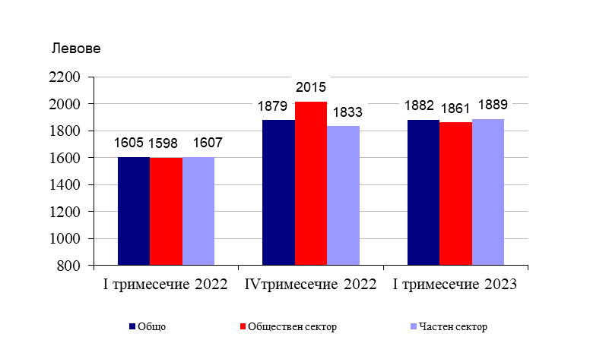

Методологични бележки

Данните са получени от тримесечното Наблюдение на наетите лица, отработеното време, средствата за работна заплата и други разходи за труд, което има за цел да изследва текущото състояние и динамика на основни аспекти на пазара на труда. Наблюдението е репрезентативно, като се използва стратифицирана случайна извадка от предприятия. Генералната съвкупност се стратифицира по следните критерии: териториален признак - 28 административни области, икономическа дейност по КИД - 2008, размер на предприятието според броя на наетите лица.

Методологията на тримесечното наблюдение на наетите лица, отработеното време, средствата за работна заплата и други разходи за труд, както и актуални данни, могат да се намерят на сайта на НСИ: http://www.nsi.bg/sites/методология; http://www.nsi.bg/данни.

Приложение

Таблица 1
Наети лица по трудово и служебно правоотношение по
икономически дейности през 2023 година¹
 |  |  |  |  |  |  |  |  |  |  |  |  |  |  |  |  | (Списъчен брой в края на месеца)
Икономически дейности |  |  |  |  |  |  |  |  |  |  |  |  |  |  |  |  | 2023
 |  |  |  |  |  |  |  |  |  |  |  |  |  |  |  |  | януари |  |  | февруари |  |  | март
Общо |  |  |  |  |  |  |  |  |  |  |  |  |  |  |  |  | 2300421 |  |  | 2304925 |  |  | 2307357
Селско, горско и рибно стопанство |  |  |  |  |  |  |  |  |  |  |  |  |  |  |  |  | 66170 |  |  | 66014 |  |  | 68263
Добивна промишленост |  |  |  |  |  |  |  |  |  |  |  |  |  |  |  |  | 18877 |  |  | 18881 |  |  | 18924
Преработваща промишленост |  |  |  |  |  |  |  |  |  |  |  |  |  |  |  |  | 468328 |  |  | 469118 |  |  | 469484
Производство и разпределение на електрическа и топлинна енергия и на газообразни горива |  |  |  |  |  |  |  |  |  |  |  |  |  |  |  |  | 28983 |  |  | 29030 |  |  | 29068
Доставяне на води; канализационни услуги, управление на отпадъци и възстановяване |  |  |  |  |  |  |  |  |  |  |  |  |  |  |  |  | 36754 |  |  | 36904 |  |  | 36687
Строителство |  |  |  |  |  |  |  |  |  |  |  |  |  |  |  |  | 126459 |  |  | 127335 |  |  | 126901
Търговия; ремонт на автомобили и мотоциклети |  |  |  |  |  |  |  |  |  |  |  |  |  |  |  |  | 384008 |  |  | 384472 |  |  | 384748
Транспорт, складиране и пощи |  |  |  |  |  |  |  |  |  |  |  |  |  |  |  |  | 143444 |  |  | 143149 |  |  | 142610
Хотелиерство и ресторантьорство |  |  |  |  |  |  |  |  |  |  |  |  |  |  |  |  | 92924 |  |  | 93274 |  |  | 93137
Създаване и разпространение на информация и творчески продукти; далекосъобщения |  |  |  |  |  |  |  |  |  |  |  |  |  |  |  |  | 121991 |  |  | 122144 |  |  | 121931
Финансови и застрахователни дейности |  |  |  |  |  |  |  |  |  |  |  |  |  |  |  |  | 56020 |  |  | 56181 |  |  | 56063
Операции с недвижими имоти |  |  |  |  |  |  |  |  |  |  |  |  |  |  |  |  | 21818 |  |  | 21807 |  |  | 21503
Професионални дейности и научни изследвания |  |  |  |  |  |  |  |  |  |  |  |  |  |  |  |  | 84421 |  |  | 84436 |  |  | 84358
Административни и спомагателни дейности |  |  |  |  |  |  |  |  |  |  |  |  |  |  |  |  | 115971 |  |  | 116077 |  |  | 116433
Държавно управление; държавно обществено осигуряване |  |  |  |  |  |  |  |  |  |  |  |  |  |  |  |  | 113440 |  |  | 113348 |  |  | 113321
Образование |  |  |  |  |  |  |  |  |  |  |  |  |  |  |  |  | 170660 |  |  | 171079 |  |  | 171208
Хуманно здравеопазване и социална работа |  |  |  |  |  |  |  |  |  |  |  |  |  |  |  |  | 177190 |  |  | 178572 |  |  | 179698
Култура, спорт и развлечения |  |  |  |  |  |  |  |  |  |  |  |  |  |  |  |  | 36058 |  |  | 36288 |  |  | 36350
Други дейности |  |  |  |  |  |  |  |  |  |  |  |  |  |  |  |  | 36905 |  |  | 36816 |  |  | 36670
¹ Предварителни данни.

 |  |  |  |  |  |  |  |  | Таблица 2
Средна брутна месечна работна заплата на наетите лица по трудово и служебно правоотношение по икономически дейности през 2023 година¹
 |  |  |  |  |  |  |  |  |  |  | (Левове)
Икономически дейности |  |  |  |  |  |  | 2023
 |  |  |  |  |  |  | януари |  | февруари | март
Общо |  |  |  |  |  |  | 1863 |  | 1830 | 1953
Селско, горско и рибно стопанство |  |  |  |  |  |  | 1300 |  | 1324 | 1467
Добивна промишленост |  |  |  |  |  |  | 2503 |  | 2454 | 2860
Преработваща промишленост |  |  |  |  |  |  | 1594 |  | 1586 | 1664
Производство и разпределение на електрическа и топлинна енергия и на газообразни горива |  |  |  |  |  |  | 2865 |  | 2761 | 2914
Доставяне на води; канализационни услуги, управление на отпадъци и възстановяване |  |  |  |  |  |  | 1403 |  | 1389 | 1405
Строителство |  |  |  |  |  |  | 1363 |  | 1371 | 1444
Търговия; ремонт на автомобили и мотоциклети |  |  |  |  |  |  | 1625 |  | 1621 | 1698
Транспорт, складиране и пощи |  |  |  |  |  |  | 1568 |  | 1551 | 1612
Хотелиерство и ресторантьорство |  |  |  |  |  |  | 1089 |  | 1080 | 1123
Създаване и разпространение на информация и творчески продукти; далекосъобщения |  |  |  |  |  |  | 4432 |  | 4393 | 4911
Финансови и застрахователни дейности |  |  |  |  |  |  | 2714 |  | 2704 | 3499
Операции с недвижими имоти |  |  |  |  |  |  | 1620 |  | 1609 | 1641
Професионални дейности и научни изследвания |  |  |  |  |  |  | 2463 |  | 2477 | 2773
Административни и спомагателни дейности |  |  |  |  |  |  | 1560 |  | 1560 | 1700
Държавно управление; държавно обществено осигуряване |  |  |  |  |  |  | 2414 |  | 1896 | 1928
Образование |  |  |  |  |  |  | 1820 |  | 1838 | 1862
Хуманно здравеопазване и социална работа |  |  |  |  |  |  | 1898 |  | 1881 | 1971
Култура, спорт и развлечения |  |  |  |  |  |  | 1589 |  | 1568 | 1656
Други дейности |  |  |  |  |  |  | 1197 |  | 1233 | 1255
¹ Предварителни данни.

